**jQuery Effects**

עצבו את הדף הבא המכיל שני לחצנים – כחול ואדום, 15 div-ים עם המספרים 1 עד 15 כך שחלק מהם בצבע כחול וחלק מהם בצבע אדום (לא משנה כמה והיכן). את ה-div-ים יש להגדיר כתגיות קבועות ב-HTML:

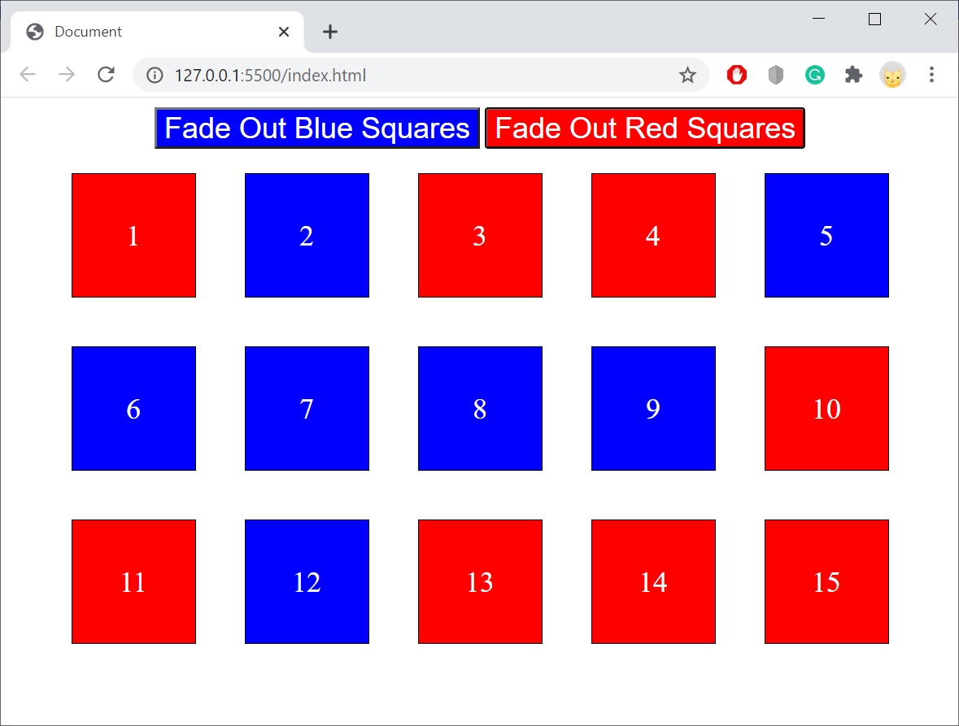

בלחיצה על הלחצן הכחול העלימו את ה-div-ים הכחולים ע"י אפקט fade-out של 2 שניות ושנו את הכיתוב של הלחצן הכחול:

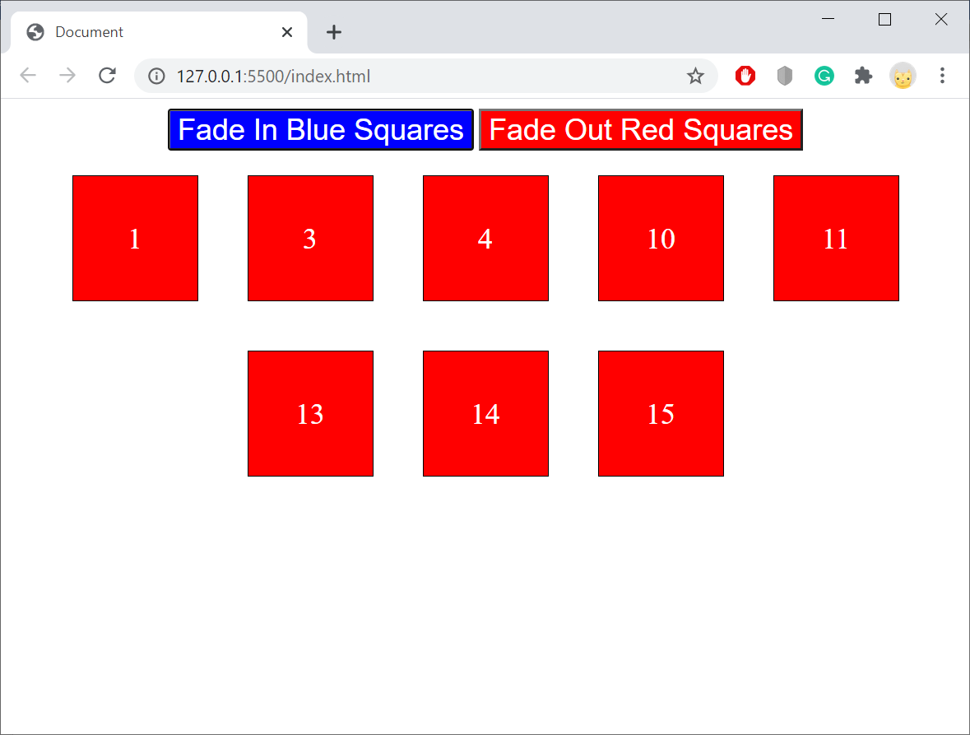

בלחיצה נוספת על הלחצן הכחול הציגו את ה-div-ים הכחולים ע"י אפקט fade-in של 2 שניות והחזירו בהתאם את הכיתוב של הלחצן הכחול:

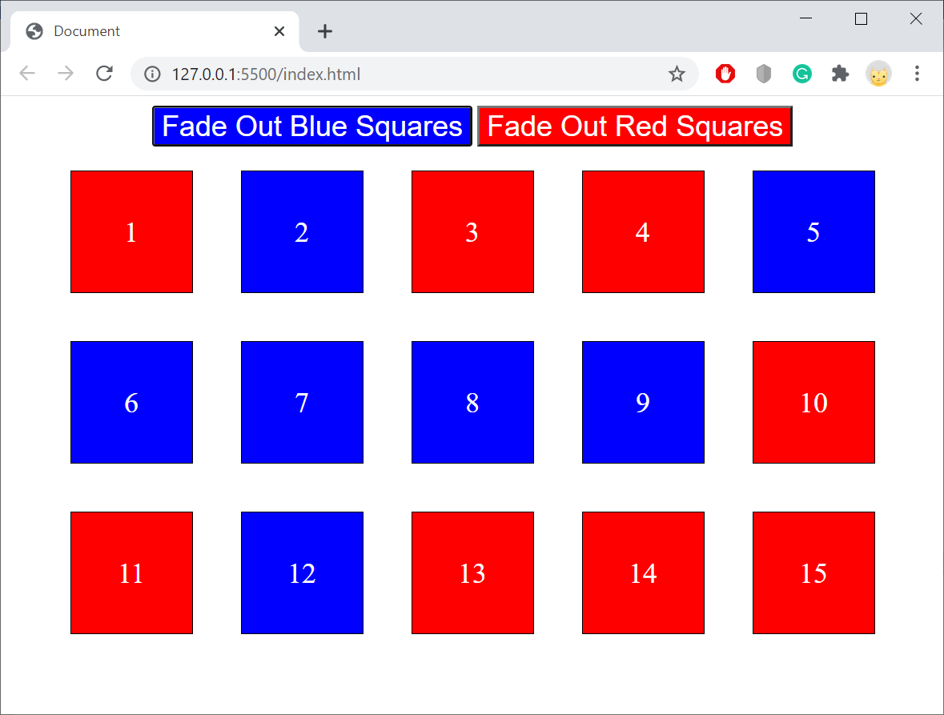

בלחיצה על הלחצן האדום העלימו את ה-div-ים האדומים ע"י אפקט fade-out של 2 שניות ושנו את הכיתוב של הלחצן האדום:

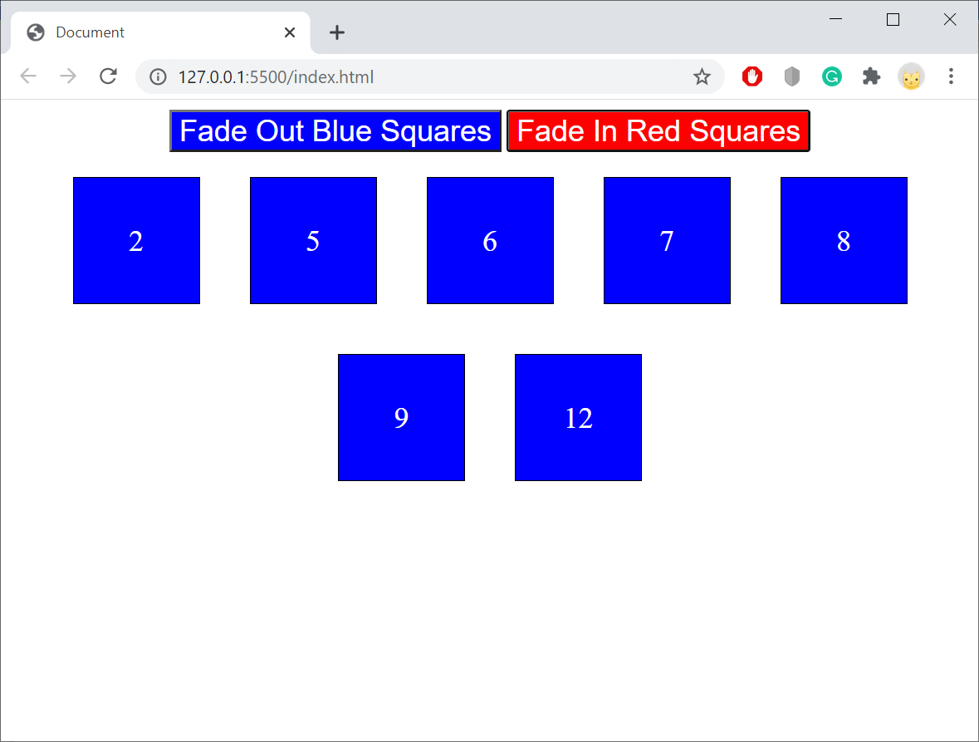

בלחיצה נוספת על הלחצן האדום הציגו את ה-div-ים האדומים ע"י אפקט fade-in של 2 שניות והחזירו בהתאם את הכיתוב של הלחצן האדום:

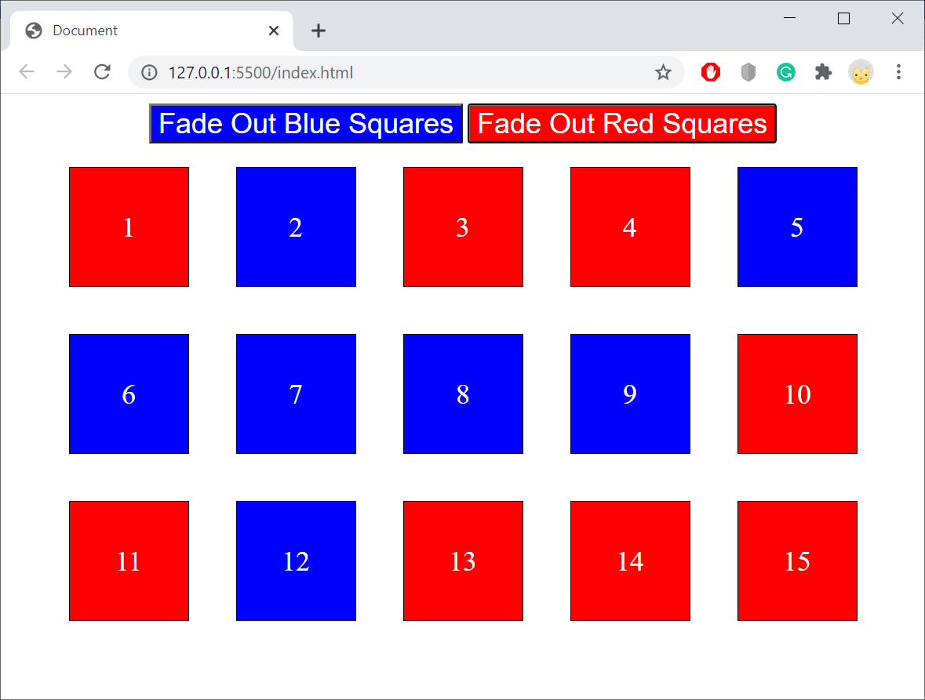

בהצלחה 😊